2022年7月31日
谷矢部東町内会
会長 山崎直実
デジタル部長 横森健

【参加者募集】
やとやべひがし 夏のお話会 ～ 夏だ、みこしだ、おはやしだ！ ～
（戸塚区地域の居場所づくり補助金活用事業）

日ごろは町内会活動へのご支援、ご協力をいただきありがとうございます。
さて、下記のとおり、町内会公式ホームページの特別編「やとやべひがし 夏のお話会」を開催します。谷矢部（やとやべ）の昔を知る方が「かたりべ」となり自然や文化、歴史を子ども達に伝え、またその様子を動画にしてホームページに掲載する企画です。
今回は町内の「御神輿（おみこし）」や「谷矢部東御囃子（おはやし）連中」の由来等を、「御囃子連中」顧問の小泉豊さんと「御囃子連中」の皆様に、実演を交えながらお話いただきます。夏休みの宿題にもぴったり！
お子さまはもちろん、町内の歴史や文化について興味のある方は是非ご参加ください。 デジタル部一同、お待ちしています。
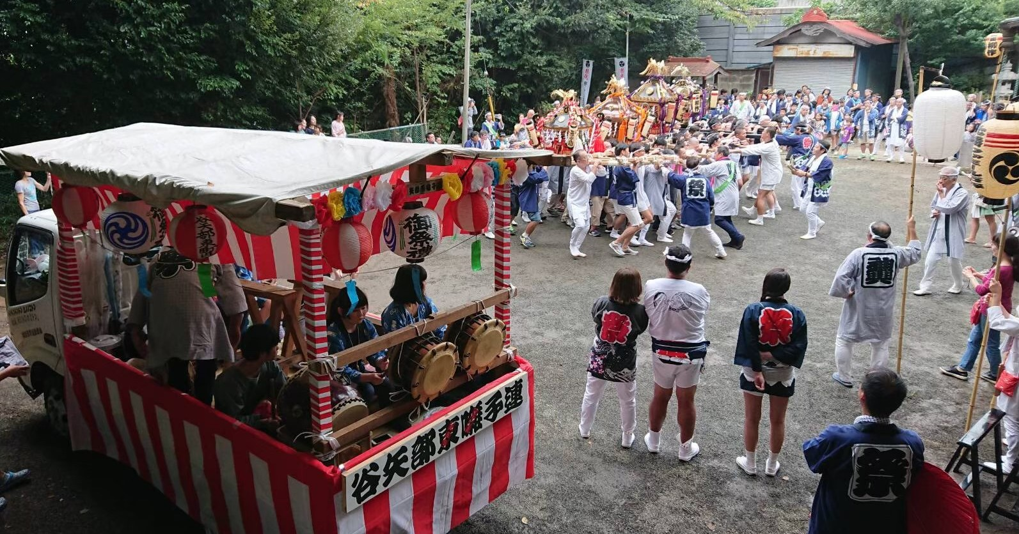
― 記 ―
- 日時 2022年8月21日（日）
13時30分～15時
- 場所 青少年会館＠街山八幡社
- 主な内容
＜お話＞ 小泉豊さん（13班）
おみこしってなーに？
谷矢部東のおみこしはいつできたの？ 谷矢部東のおはやしはいつからあるの？ どんなことをするの？ みんなで何でも質問してみよう！
<実演＞ 谷矢部東御囃子連中の皆様
実際におはやしの楽器や衣装・お面、おみこしに触れていただけます。
来場の子ども達は、お祭りの「はっぴ」を着ておはやしの体験ができます。
参加者の皆さんが撮影した写真も、HPの投稿欄にどしどしアップしてください。
４． その他
・大人の方は新型コロナウイルスワクチン接種証明書（３回以上）
または陰性証明書をご持参ください。
・発熱やせき、体のだるさがある場合、参加はご遠慮ください。
・熱中症予防のために飲み物を各自でご持参ください。
・当日の様子を動画撮影し、町内会公式ホームページに掲載します。
撮影を希望しない方は当日お申し出ください。映らないよう配慮いたします。
５．申込方法
８月15日（月）までに以下①～➂のいずれかの方法でお申し込みください。
  - HPのTOP「お知らせ」から、申し込みフォームに記入して送信
HPは右記のQRコードから読み取りいただけます。
➁以下の申込書をコピーし記入のうえ、デジタル部山崎宅
（8班）に投函
➂デジタル部山崎（045-861-7070）宛に電話
（留守番電話対応）で申し込み
６．問い合わせ先
info.yatoyabeeast@gmai.com
℡ 045-861-7070（デジタル部 山崎まり）
以上

＜申込方法/上記5-➁＞ 参加申込フォーム
コピーして記入後、デジタル部山崎（8班）宛に8月15日（月）までに投函ください
参加者のお名前  （小学生の場合は学齢） | （小学 年生）
班名 | 班
同行者名  （お一人の場合は「なし」と  記入） | ➁  ➂
御神輿や御囃子について聞きたいこと
コロナワクチン接種について  （大人の方はいずれかに〇） | ・３回以上接種済  同行者はお名前を下記に記入  ➁  ➂  ・PCR検査陰性
HPへの写真掲載について  （いずれかに〇） | ・許可します ・許可しません
緊急連絡先  （コロナ等で参加中止の場合の連絡先/右記のいずれか） | ・携帯電話番号（SMSで連絡します）  ・固定電話  ・メールアドレス

